Hifi聚集地

设计目的

1. 熟练掌握 HTML 在组织结构上的优势。

2. 熟练掌握 CSS 在网页布局中的应用。

3. 学习 Web 标准及浏览器的兼容性。

设计步骤

1. 功能需求分析
2. 首页

屏幕截图

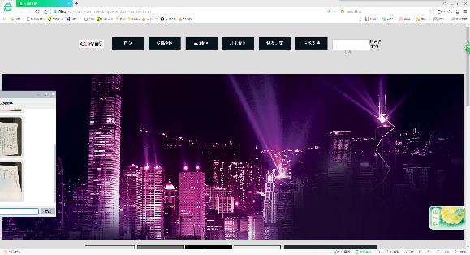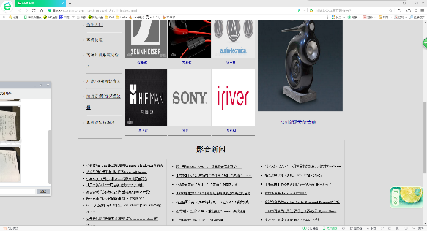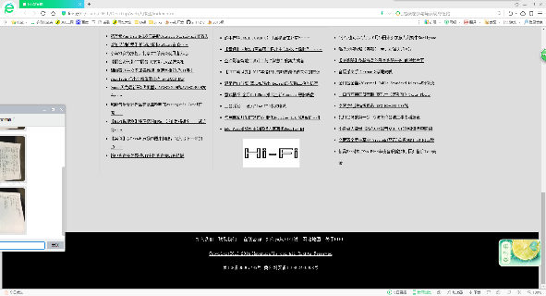

主要实现功能：网站 Logo、导航、搜索框、banner 图、快速登

录表单、重要栏目的最新内容列表、版权声明信息

1. 列表页

屏幕截图

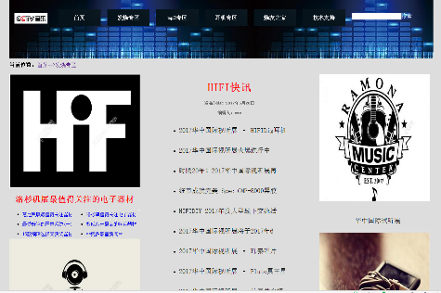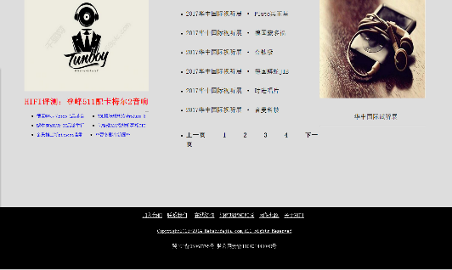

主要实现功能：网站 Logo、导航、搜索框、banner 图、面包

屑、内容列表、分页链接。

（3）内容页

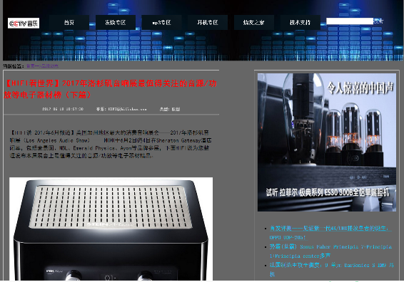

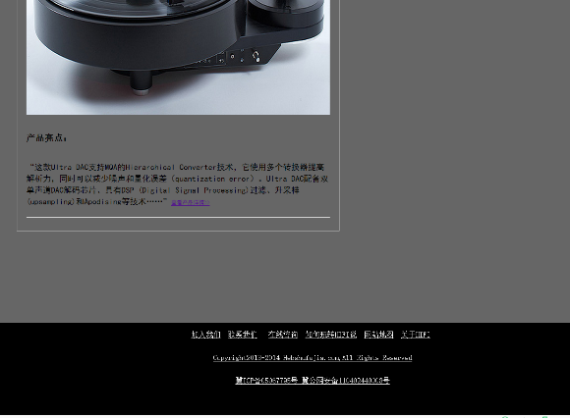

主要实现功能：网站 Logo、导航、搜索框、banner 图、面包

屑、新闻标题与内容、其他栏目

问题记录：页面兼容性还是不太完善

设计总结：

1.需求分析经验：先大概构图，在着手写网页。

1. html代码经验：尽量一步写成，不然之后再改会很麻烦
2. css布局的经验：要在盒子里面嵌套盒子，不然浮动会使页面变得混乱
3. 设置css样式的经验：盒子套盒子父级要用id标签，子级用class
4. 调整浏览器兼容性的经验：使用浮动对浏览器都适用。
5. Sublim text使用经验：

课程小结：

1. html内容：
2. css内容：
3. 网上参考内容：

参考文献：

1. http://www.hifishuo.com/index.php
2. <http://www.hifidiy.net/index.php>